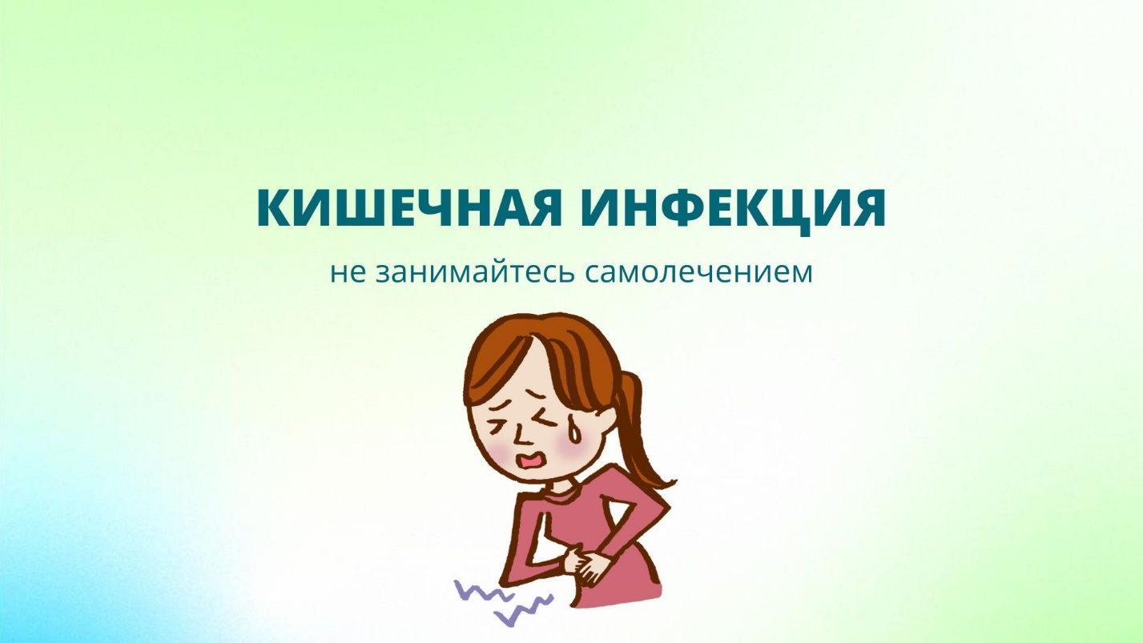
С приходом тепла традиционно регистрируются подъем заболеваемости кишечными инфекциями. Причина – в бактериях и вирусах, именно они вызывают широкий ряд заболеваний: дизентерию, клебсиеллез, эшерихиоз, сальмонеллез, стафилококковую инфекцию. Заражение происходит преимущественно пищевым путем – с немытыми и испорченными продуктами, грязной водой в рот попадают патогенные микроорганизмы, которые через пищевод переносятся в желудок и кишечник.
Становятся переносчиками заразы и насекомые. Одна муха на своем теле может переносить до 10 млн болезнетворных бактерий!
Как проявляется кишечная инфекция?
Симптомы кишечной инфекции во многом зависят от вида её возбудителя. К общим же признакам можно отнести слабость, ухудшение аппетита, неприятные ощущения в желудке (тяжесть, нытье), головную боль. Спустя некоторое время проявляются более опасные симптомы: человека мучают сильные боли в животе, рвота и диарея, нередко повышается температура тела, появляются озноб и потливость.
Кишечная инфекция может проявлять себя от 6 до 48 часов. Наиболее опасным её последствием может стать обезвоживание организма, так как вместе с рвотой и жидким стулом человек теряет большое количество влаги, вследствие чего нарушается баланс натрия и калия в организме.
Обезвоживание приводит к необратимым изменениям сердечно-сосудистой системы, нарушает работу почек. У маленьких детей и пожилых людей кишечные инфекции могут привести к летальному исходу.
Лечение должно быть комплексным
При симптомах кишечной инфекции обязательно нужно обратиться за медицинской помощью, особенно, если в семье заболел ребенок. Помимо уничтожения вредоносных микроорганизмов, больному необходима нейтрализация токсинов и восстановление водного баланса.
Нужно знать, что через рвоту и диарею из организма выводятся вредные вещества.
Промывание кишечника можно сделать и с помощью клизмы. Нейтрализовать губительное действие токсинов помогут специальные препараты – сорбенты. К ним относятся Смекта, Полисорб, Энтеросгель, активированный уголь и др.
Ни в коем случае нельзя давать обезболивающие препараты, антибиотики до осмотра врача, так вы можете смазать картину заболевания и врачам уже будет сложно определиться с диагнозом. Так, например, под маской кишечной инфекции может скрываться хирургическая проблема.
Как не встретиться с кишечной инфекцией?
В первую очередь, нужно соблюдать правила личной гигиены и с самого раннего возраста приучать детей мыть руки после улицы, после похода в туалет, перед едой.
Обязательно тщательно промывайте овощи, фрукты, ягоды. Сырое мясо и рыбу нужно хранить в холодильнике, отдельно от еды, готовой к употреблению. Пить можно кипяченную или минеральную воду. Не стоит в жару есть сладости с кремом.

